Identifikasi Kemampuan Literasi Matematika Ditinjau Dari Perspektif Kecerdasan Logis Matematis

¹Nursia Manu Allo, ²Winayati Nafiatunnisa, ³Muhammad Syaifullah, ⁴Taqwa
¹Program Studi Pendidikan Matematika, FTIK, IAIN Palopo
Alamat Surat
Email:

Article History:
Received: DD-MM-YYYY; Received in Revised: DD-MM-YYYY; Accepted: DD-MM-YYYY

Abstract
This research discusses about ability of mathematical literacy in terms of the perspective of logical mathematical intelligence of students at SMP Negeri on Towuti, East Luwu Regency. This research is a qualitative with descriptive approach. Data collection by logical mathematical intelligence tests, tests of mathematical literacy skills, and interview guidelines. Indicators of achievement of logical mathematical intelligence are having skills in calculation operations (K1), being able to estimate the sequence of numbers (K2), being able to understand patterns of relationships in mathematics (K3), having skills to understand problems and problem solving plans (K4), and being able to analyze and conclude (K5). Students in the high category meet the K1-K5 indicators, and the medium category meet the K1-K4 indicators, while the low category meet the K1-K3 indicators. Indicators of mathematical literacy ability are formulating real problems in problem solving (L1), using mathematics in problem solving (L2), interpreting solutions in problem solving (L3), and evaluating solutions in problem solving (L4). The subjects are students from class VIII who have high, medium, and low mathematical logical intelligence. The results indicate that students with high logical mathematical intelligence category are able to identify all indicators of L1-L4 mathematical literacy ability so that their mathematical literacy ability is high. the category of moderate mathematical logical intelligence only meets the L1 and L4 indicators, so that the mathematical literacy ability is low. the category of low mathematical logical intelligence only meets L1, L2 and L4 indicators, so that the mathematical literacy ability is moderate.

Keywords: Mathematical Logical Intelligence, Mathematical Literacy Ability.

Abstrak
Penelitian ini membahas tentang kemampuan literasi matematika ditinjau dari perspektif kecerdasan logis matematis peserta didik di salah satu SMP Negeri di Towuti Kabupaten Luwu Timur. Jenis penelitian ini adalah kualitatif. Data dikumpulkan menggunakan tes kecerdasan logis matematis, tes kemampuan literasi matematika, dan pedoman wawancara. Indikator pencapaian kecerdasan logis matematis yang digunakan adalah memiliki keterampilan dalam operasi perhitungan (K1), mampu memperkirakan urutan bilangan (K2), mengerti pola hubungan dalam matematika (K3), memiliki keterampilan memahami masalah dan rencana menyelesaikan masalah (K4), dan mampu menganalisis dan menyimpulkan (K5). Peserta didik kategori tinggi memenuhi indikator K1-K5, dan kategori sedang memenuhi indikator K1-K4, sedangkan kategori rendah memenuhi indikator K1-K3. Indikator kemampuan literasi matematika meliputi: Merumuskan masalah nyata dalam pemecahan masalah (L1), menggunakan matematika dalam pemecahan masalah (L2), menafsirkan solusi dalam pemecahan masalah (L3), dan mengevaluasi solusi dalam pemecahan masalah (L4).Subjek penelitian ini adalah tiga kategori peserta didik dari kelas VIII ruangan 2 yang memiliki kecerdasan logis matematis tinggi, sedang dan rendah. Hasil penelitian ini menunjukkan bahwa siswa dengan kategori kecerdasan logis matematis tinggi mampu mengidentifikasi semua indikator kemampuan literasi matematika L1-L4 dengan baik sehingga kemampuan literasi matematikanya tinggi. kategori kecerdasan logis matematis sedang hanya memenuhi indikator L1 dan L4 saja, sehingga kemampuan literasi matematikannya rendah. kategori kecerdasan logis matematis rendah hanya memenuhi indikator L1, L2 dan L4 saja, sehingga kemampuan literasi matematikannya sedang.

Kata Kunci: Kecerdasan Logis Matematis, Kemampuan Literasi Matematika.

Pendahuluan
Masalah yang tidak diselesaikan di dunia nyata disebabkan oleh kemampuan. Kemampuan tersebut termasuk dalam literasi matematika, yaitu kemampuan individu untuk dapat merumuskan, mengaplikasikan dan menjelaskan matematika dalam berbagai situasi yaitu penalaran matematika, menggunakan konsep, proses dan fakta serta alat matematika untuk mendeskripsikan dan memprediksi peristiwa disebut literasi matematika (Mutia 2019). Melalui penerapan kegiatan literasi dalam proses pembelajaran diharapkan kualitas pendidikan dapat memenuhi kebutuhan pendidikan dan dapat membantu siswa memahami peran dan penggunaan matematika dalam kehidupan sehari-hari serta mempersiapkan peserta didik untuk interaksi sosial dalam masyarakat modern.
Hasil penelitian Madensi Selan, dkk. menunjukkan bahwa sebagian besar siswa hanya mampu menyelesaikan soal pada tahap membuat model, menerapkan rancangan model dan masih kesulitan dalam menemukan solusi yang tepat dan menafsirkan ke dalam konteks dunia nyata. Hal ini disebabkan karena dalam pembelajaran peserta didik kurang dibiasakan menyelesaikan soal-soal literasi matematika sehingga saat diberikan soal pada tingkatan yang lebih tinggi maka peserta didik tidak memahami dan keliru dalam menyelesaikan soal (Selan, Madensi 2020). Melihat hal tersebut perlu adanya upaya untuk meningkatkannya melalui perubahan desain model pembelajaran yang mendukung ketercapaian indikator literasi matematis. Jadi peneliti menyimpulkan literasi matematika sangat penting untuk dipahami agar dapat menggunakan matematika di kehidupan sehari-hari
Kecerdasan logis matematis memuat kemampuan seseorang dalam berpikir secara induktif dan deduktif, berfikir menurut aturan logika, memahami dan menganalisis pola angka-angka, serta memecahkan masalah dengan menggunakan kemampuan berfikir (Ngazizah 2019). Hasil penelitian Vera Dewi Susanti menunjukkan bahwa kemampuan kognitif dalam pemecahan masalah dimana mahasiswa dengan kecerdasan logis-matematis tinggi memiliki kemampuan mengingat, memahami, menerapkan, menganalisis, mengevaluasi, dan mencipta dengan baik. Mahasiswa dengan kecerdasan logis-matematis sedang memiliki kemampuan mengingat, memahami, menerapkan, menganalisis, mengevaluasi, dan mencipta dengan cukup baik. Sedangkan untuk mahasiswa dengan kecerdasan logis-matematis kategori rendah memiliki kemampuan mengingat, memahami, menerapkan, menganalisis yang kurang baik (Susanti 2018). Hasil penelitian Rochman Tri Tasyanti, dkk menunujukkan bahwa siswa dengan kecerdasan emosional tinggi sangat mampu mengidentifikasi permasalahan dan menginterprestasikan ke dalam model matematika yang tepat, untuk siswa dengan kecerdasan emosional sedang mampu mengidentifikasi informasi yang ada pada soal tetapi cenderung memiliki kekurangan pada saat menyelesaikan permasalahan, sedangkan siswa dengan kecerdasan emosional rendah cukup mampu mengidentifikasi masalah yang ada pada soal, tetapi memiliki kekurangan untuk menggunakan penalaran dan argumennya yang tepat untuk memecahkan permasalahan(Tasyanti 2018). Hasil penelitian Yeni Astuti, dkk menunjukkan bahwa subjek yang berkemampuan matematika rendah hanya mampu mencapai level 1 dalam kemampuan literasi matematika, untuk berkemampuan sedang mampu mencapai level 2 dalam kemampuan literasi matematika, sedangkan peserta didik yang berkemampuan matematika tinggi mampu mencapai level 3 kemampuan literasi matematika(Astuti, Yeni 2018). Hasil penelitian yang dilakukan Ratni Purwasih, dkk menunjukkan bahwa kemampuan literasi matematika siswa pada level 3 termasuk ke dalam kategori sedang, sedangkan level 4 termasuk ke dalam kategori rendah Mathematical habits of mind siswa termasuk ke dalam kategori kuat(Purwasih, Ratni 2018).
Mengingat pentingnya kecerdasan logis matematis, maka perlu untuk dikembangkan dalam kemampuan literasi matematika peserta didik dalam pembelajaran. Sehingga proses pemecahan masalah dalam pembelajaran matematika dapat terselesaikan sesuai kriteria ketuntasan.
Berdasarkan observasi awal yang dilakukan peneliti kepada guru di SMP Negeri 2 Towuti Kabupaten Luwu Timur, dimana Bapak Mikro S.Pd mengatakan bahwa, kemampuan literasi matematika di SMP Negeri 2 Towuti tergolong masih kurang hal tersebut dikarenakan sebagian besar peserta didiknya sangat tergantung pada penjelasan gurunya. Selain itu kondisi kelengkapan sekolah dari segi literasi masih kurang memadai, dimana perpustakaan yang menyediakan buku matematika masih tergolong minim sehingga minat literasi matematika peserta didik tidak meningkat. Begitupun pada kemampuan kecerdasan logis matematis peserta didiknya juga masih kurang dari yang diharapkannya. Maka dari itu sangatlah penting bagi peserta didik memiliki kecerdasan logis matematis untuk dapat meningkatkan kemampuan literasi matematikanya agar dapat memecahkan masalah matematika dalam kehidupan sehari-hari dengan baik.
Melakukan penelitian perlu adanya tujuan agar penelitian tersebut lebih terarah. Tujuan yang ingin dicapai dalam penelitian ini adalah untuk mengidentifikasi kemampuan literasi matematika ditinjau dari perspektif kecerdasan logis matematis peserta.

Metode
Penelitian ini menggunakan metode penelitian kualitatif dengan pendekatan deskriptif. Instrumen yang digunakan dalam penelitian ini adalah tes tertulis, wawancara, dan dokumentasi. Teknik analisis data yang digunakan adalah reduksi data, penyajian data, dan menarik kesimpulan.

Hasil dan Diskusi
Penelitian ini melibatkan siswa kelas VIII ruangan 2 yang berjumlah 14 siswa yang diberikan tes pertama tentang kecerdasan logis matematis materi statistika. Berdasarkan hasil tes pertama dimana 2 siswa berkecerdasan logis matematis tinggi, 4 siswa berkecerdasan logis matematis sedang, dan 8 siswa berkecerdasan logis matematis rendah. Setelah dilakukan pengelompokkan kategori kecerdasan logis matematis siswa, selanjutnya dipilih 1 subjek yang masing-masing mewakili kelompok kategori siswa berkecerdasan logis matematis tinggi, sedang, dan rendah. Berikut tabel data subjek hasil tes kecerdasan logis matematis:
Tabel 1 Data Subjek Hasil Tes Kecerdasan Logis Matematis
No | Nama | Kategori | Subjek
1 | NM | Tinggi | S₁
2 | W | Sedang | S₂
3 | MY | Rendah | S₃

Selanjutnya subjek yang telah dipilih diberikan tes kedua tentang kemampuan literasi matematika materi pola bilangan. Berikut tabel data subjek hasil tes kemampuan literasi matematika:
Tabel 2 Data Subjek Hasil Tes Kemampuan Literasi Matematika
No | Nama | Kategori | Subjek
1 | NM | Tinggi | S₁
2 | MY | Sedang | S₂
3 | W | Rendah | S₃

Adapun indikator yang digunakan dalam penelitian ini antara lain:
- Kemampuan merumuskan masalah nyata dalam pemecahan masalah (Indikator 1/L1)
- Kemampuan menggunakan matematika dalam pemecahan masalah (Indikator 2/L2)
- Kemampuan menafsirkan solusi dalam pemecahan masalah (Indikator 3/L3)
- Kemampuan mengevaluasi solusi dalam pemecahan masalah (Indikator 4/L4)
Setelah tes kedua tahap berikutnya ketiga peserta didik tersebut diwawancarai. Berikut hasil wawancara terhadap ketiga subjek berdasarkan kategori kemampuan literasi matematika yang ditinjau dari perspektif kecerdasan logis matematis:
- Identifikasi Hasil Tes Kemampuan Literasi Matematika Ditinjau dari Perspektif Kecerdasan Logis Matematis Kategori Tinggi S₁
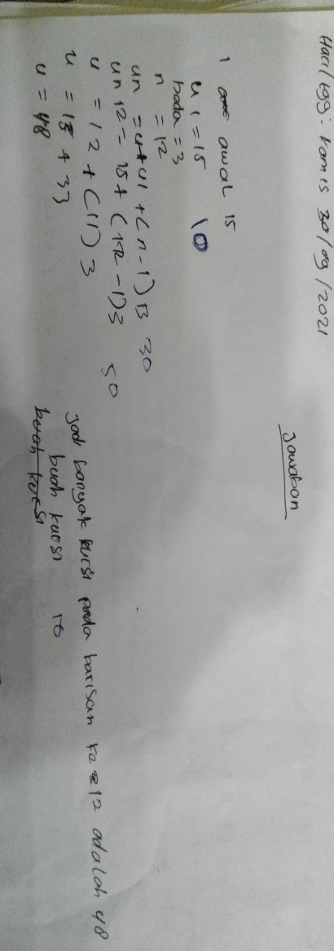
L1
L4
L2
L3
Gambar 1 Jawaban Soal Nomor 1 Subjek S₁
Transkip wawancara peneliti dengan subjek S₁ pada soal no 1 pada tes kemampuan literasi matematika yaitu sebagai berikut:
Peneliti : Pada soal no. 1, apa yang adik pahami dari soal?
Subjek S₁ : Yang saya pahami kak, Dik: U₁ = 15, b = 3, kemudian Dit: U₁₂=..?
Peneliti : Lalu apa yang adik perlukan untuk menyelesaikan soal ini?
Subjek S₁ : Pake rumus barisan aritmatika kak, $U_{n}$ = a + (n – 1) b
Peneliti : Jadi, bagaimana cara adik menyelesaikan soal ini menggunakan rumus tersebut?
Subjek S₁ : Begini kak, kan sudah diketahui semua jadi langsung kita masukkan saja nilai yang sudah diketahui ke rumus kak, baru saya selesaikan mi kak. $U_{n}$ = a + (n – 1) b menjadi $U_{12}$ = 15 + (12 – 1) 3. Jadi, $U_{12}$ = 15 + (11) 3, baru $U_{12}$ = 15 + 33, kita jumlahkan mi kak sehingga hasilnya $U_{12}$ = 48 kursi.
Peneliti : Jadi, yakin mi ki sama hasil yang kita dapat dek?

Subjek S₁ : Iye kak, karena sesuai mi rumus saya kerja kak.
Hasil tes tertulis dan wawancara dengan Subjek S₁ pada tes kedua tentang kemampuan literasi matematika menunjukkan bahwa subjek mampu mengidentifikasi semua indikator kemampuan literasi matematika L1-L4.

- Identifikasi Hasil Tes Kemampuan Literasi Matematika Ditinjau dari Perspektif Kecerdasan Logis Matematis Kategori Sedang S₂
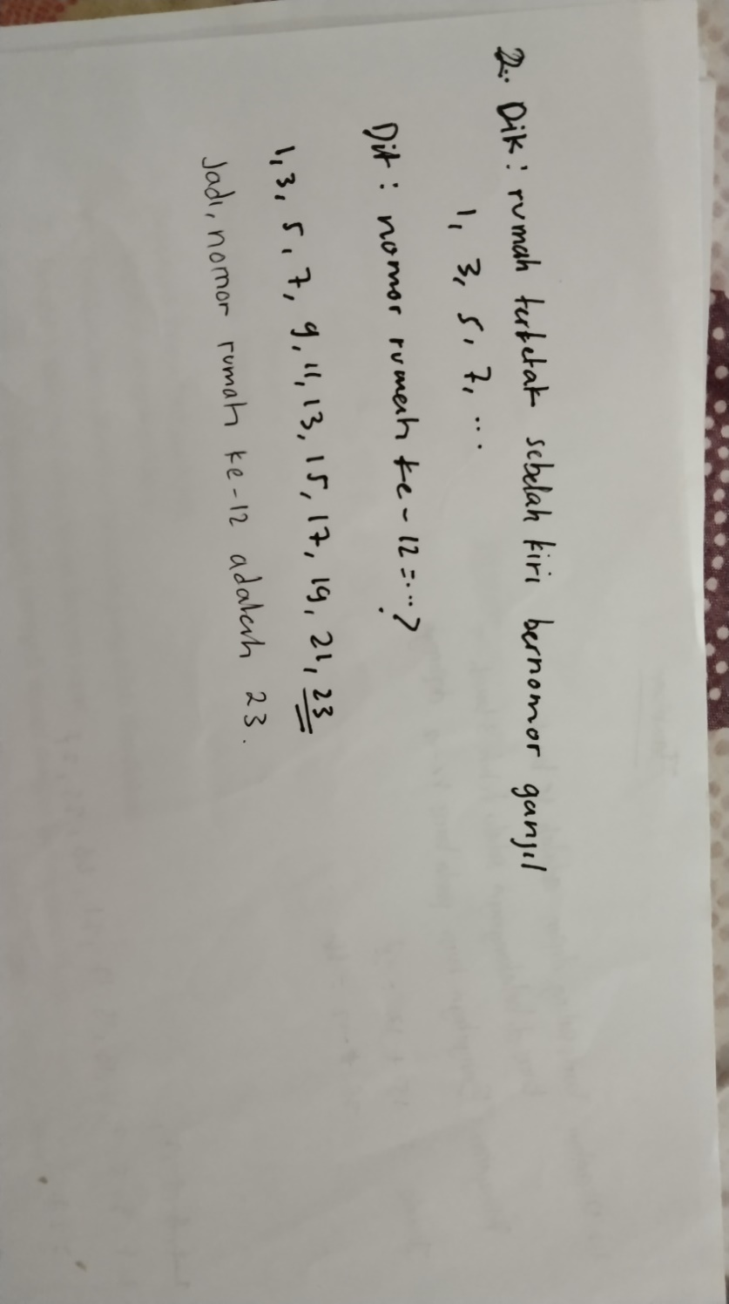
L1
L4

Gambar 2 Jawaban Soal Nomor 2 Subjek S₂
Transkip wawancara peneliti dengan subjek S₂ pada soal no 2 pada tes kemampuan literasi matematika yaitu sebagai berikut:
Peneliti : Pada soal no. 2, apa yang adik pahami dari soal?
Subjek S₂ : Yang saya pahami kak, Dik: kompleks perumahan bernomor ganjil 1, 3, 5, 7, … kemudian Dit: nomor rumah yang ke-12 atau suku 12?
Peneliti : Lalu apa yang adik perlukan untuk menyelesaikan soal ini?
Subjek S₂ : saya hitung dengan cara biasa kak.
Peneliti : Jasi, bagaimana carata selesaikan dengan cara biasa yang kita maksud dek?
Subjek S₂ : Begini kak, kan bernomor ganjil kak jadi saya hitung mi mulai dari 1, 3, 5, 7, 9, 11, 13, 15, 17, 19, 21, 23 sampai suku ke-12 kak, nah berakhir di angka 23 kak, jadi hasilnya nomor rumah yang ke-23.
Peneliti : Kenapa tidak kita gunakan rumus aritmatika dek, untuk memudahkan menjawab soal dek?
Subjek S₂ : Saya lupa rumusnya kak.
Peneliti : Jadi yakin mhe ki dengan jawabanta dek?
Subjek S₂ : Iye kak karena saya hitung dengan baik mi kak.
Hasil tes tertulis dan wawancara dengan Subjek S₂ pada tes kedua tentang kemampuan literasi matematika menunjukkan bahwa subjek mampu mengidentifikasi indikator kemampuan literasi matematika L1 dan L4 namun subjek S₂ belum mampu memenuhi indikator L2 dan L3

- Identifikasi Hasil Tes Kemampuan Literasi Matematika Ditinjau dari Perspektif Kecerdasan Logis Matematis Kategori Rendah S₃
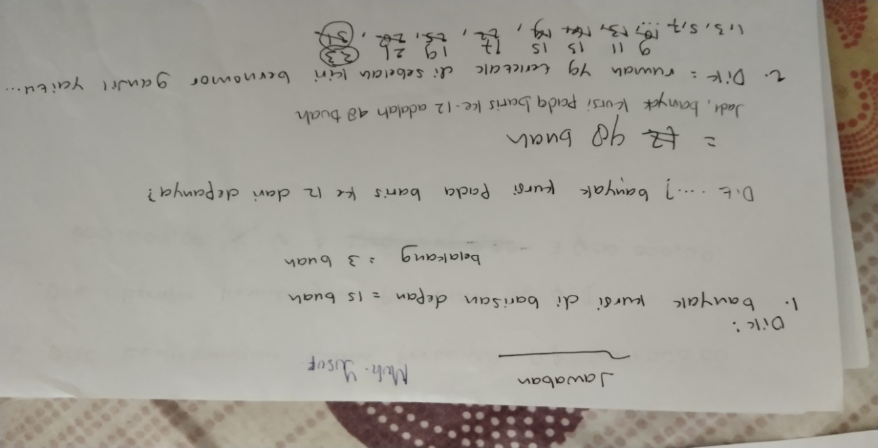
L1
L4
Gambar 3 Jawaban Soal Nomor 1 Subjek S₃
Transkip wawancara peneliti dengan subjek S₃ pada soal no 1 pada tes kemampuan literasi matematika yaitu sebagai berikut:
Peneliti : Pada soal no. 1, apa yang adik pahami dari soal?
Subjek S₃ : Yang saya pahami kak, Dik: banyak kursi di barisan depan = 15 buah, di belakang selalu lebih 3, kemudian Dit: banyak kursi pada baris ke-12 dari depannya?
Peneliti : Lalu apa yang adik perlukan untuk menyelesaikan soal ini?
Subjek S₃ : saya tau rumusnya kak $U_{n}$ = a + (n – 1) b
tapi bingung ka gunakan ii kak jadi saya hitung dengan cara biasa kak.
Peneliti : Jadi, bagaimana carata selesaikan dengan cara biasa yang kita maksud dek?
Subjek S₃ : Begini kak, kan barisan pertama 15 nah kan selalu bertambah 3 jadi saya hitung sampai baris ke-12 jadi perhitungannya kak mulai dari 15, 18, 21, 24, 27, 30, 33, 36, 39, 42, 45, 48 berakhir di angka 48 kak, jadi hasilnya 48 kursi.
Peneliti : Kenapa tidak kita gunakan rumus aritmatika dek, untuk memudahkan menjawab soal dek?
Subjek S₃ : Saya lupa rumusnya kak.
Peneliti : Jadi yakin mhe ki dengan jawabanta dek?
Subjek S₃ : Iye kak karena saya hitung dengan baik mi kak.
Hasil tes tertulis dan wawancara dengan Subjek S₃ pada tes kedua tentang kemampuan literasi matematika menunjukkan bahwa subjek mampu mengidentifikasi indikator kemampuan literasi matematika L1, L2, dan L4 namun, belum mampu memenuhi indikator L3.

Kesimpulan
Berdasarkan hasil penelitian maka diperoleh kesimpulan sebagai berikut: 1) Kecerdasan logis matematis peserta didik di SMP Negeri 2 Towuti dikategorikan menjadi tiga kategori dimana indikator peserta didik dengan kecerdasan logis matematis kategori tinggi memenuhi semua indikator kecerdasan logis matematis dengan baik, kategori sedang belum mampu memenuhi indikator kecerdasan logis matematis dengan baik, dan kategori rendah belum mampu memenuhi indikator kecerdasan logis matematis dengan sepenuhnya. 2) Kemampuan literasi matematika ditinjau dari perspektif kecerdasan logis matematis yang memiliki kecerdasan logis matematis kategori tinggi memiliki kemampuan literasi matematika yang tergolong tinggi dimana subjek dapat mengidentifikasi semua indikator kemampuan literasi matematika dengan baik L1-L4. Subjek dengan kecerdasan logis matematis kategori sedang memiliki kemampuan literasi yang tergolong rendah dimana subjek dapat mengidentifikasi indikator kemampuan literasi matematika L1 dan L4 saja. Subjek dengan kecerdasan logis matematis kategori rendah memiliki kemampuan literasi yang tergolong sedang dimana subjek dapat mengidentifikasi indikator kemampuan literasi matematika L1, L2 dan L4 saja.

Ucapan Terimakasih (Optional)
Dalam penelitian ini tidak terlepas dukungan dari berbagai pihak. Peneliti secara khusus mengucapkan terima kasih yang sebesar-besarnya kepada semua pihak yang telah membantu. Kepada Allah SWT dengan segala rahmat-Nya yang memberikan kekuatan bagi peneliti, kepada kedua orang tua, dan kepada kepada Bapak, Ibu pembimbing 1 dan 2, serta kepada Bapak, Ibu penguji 1 dan 2 serta segenap dosen dan seluruh staf akademik yang selalu membantu dalam memberikan fasilitas, ilmu serta pendidikan pada peneliti hingga dapat menunjang penyelesaian penelitian ini.

Daftar Pustaka
Astuti, Yeni, Sudarman Bennu, dan Baharuddin Paloloang. 2018. “Identifikasi Kemampuan Literasi Matematika Siswa Kelas VIII SMPN Model Terpadu Madani Pada Materi Aritmatika Sosial.” Jurnal Eletronik Pendidikan Matematika Taduluk 5 (no.3).

Mutia dan Kiki Sania Effendi. 2019. “Analisis Kemampuan Literasi Matematika Peserta Didik SMP Pada Soal Serupa PISA Konten Uncertainty Dan Data.” Jurnal Prosiding Seminar Nasional Pendidikan Matematika, 138.

Ngazizah, Dina Faridatul. 2019. “Pengaruh Kecerdasan Logis Matematis Terhadap Kemampuan Siswa Menyelesaikan Soal Matematika Bertipe PISA Pada Siswa Kelas X MIPA SMAN 1 Rejotangan Tulungagung.”

Purwasih, Ratni, Novi Rahma Sari dan Sopia Agustina. 2018. “Analisis Kemampuan Literasi Matematik Dan Mathematical Habits of Mind Siswa SMP Pada Materi Bangun Ruang Sisi Datar.” Numeracy 5 (no.1). https://doi.org/10.46244/numeracy.v5i1.318.

Selan, Madensi, Farida Daniel dan Urni Babys. 2020. “Analisis Kemampuan Literasi Matematis Siswa Dalam Menyelesaikan Soal PISA Konten Change and Relationship.” Jurnal Matematika Dan Pendidikan Matematika 2. https://doi.org/10.26877/aks.v11i2.62556.

Susanti, Vera Dewi. 2018. “Analisis Kemampuan Kognitif Dalam Pemecahan Masalah Berdasarkan Kecerdasan Logis Matematis.” Jurnal Matematika Dan Pendidikan Matematika 3.

Tasyanti, Rochmad Tri dan Wardono. 2018. “Analisis Kemampuan Literasi Matematika Berdasarkan Kecerdasan Emosional Siswa Melalui Model Pembelajaran Kooperatif Tipe Group Investigation.” Prisma 1 1.

